Câu 2: Bộ Đồng Hồ Bấm Giờ

* Giao diện chính của ứng dụng:

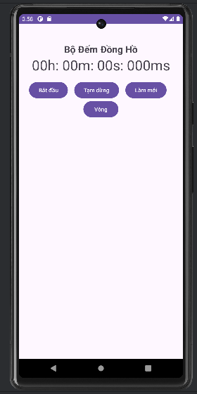

* Khi ấn nút bắt đầu, đồng hồ sẽ được đếm:

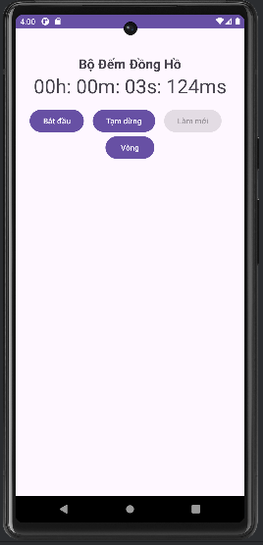

* Sauk hi ấn tạm dừng thì nút làm mới sẽ hiện rõ:
* 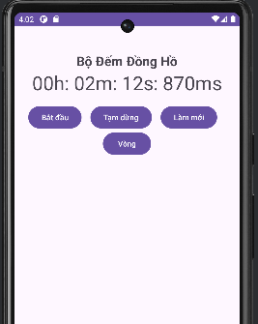
* Sauk hi ấn làm mới thì ứng dụng sẽ trở về như ban đầu:
* Nút vòng có công dụng hiển thị được thời gian đã đếm được trong 1 lúc nào đó:

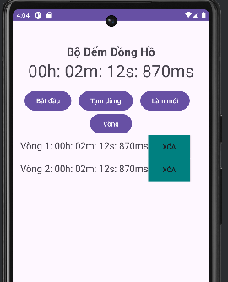

* Sau khi các vòng xuất hiện sẽ có 1 button mới để xóa đi vòng muốn chọn.
* Khi ấn tạo 10 vòng thì sẽ có thông báo đạt giới hạn số vòng trong lần đếm này, và ấn làm mới để giới hạn quay về ban đầu.

